**Universidad ORT Uruguay**

**Escuela de Tecnología**

**OBLIGATORIO BASE DE DATOS 1**

**DOCUMENTACIÓN**



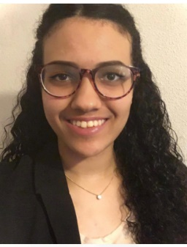

**Cecilia Belon Mathias Sanchez Leticia Tessore**

**256569 261466 193251**

**Grupo N2B**

**Docente: Maximiliano García**

**Analista en Tecnologías de la Información**

**12 de mayo de 2021**

**Modelo Entidad-Relaciónales**

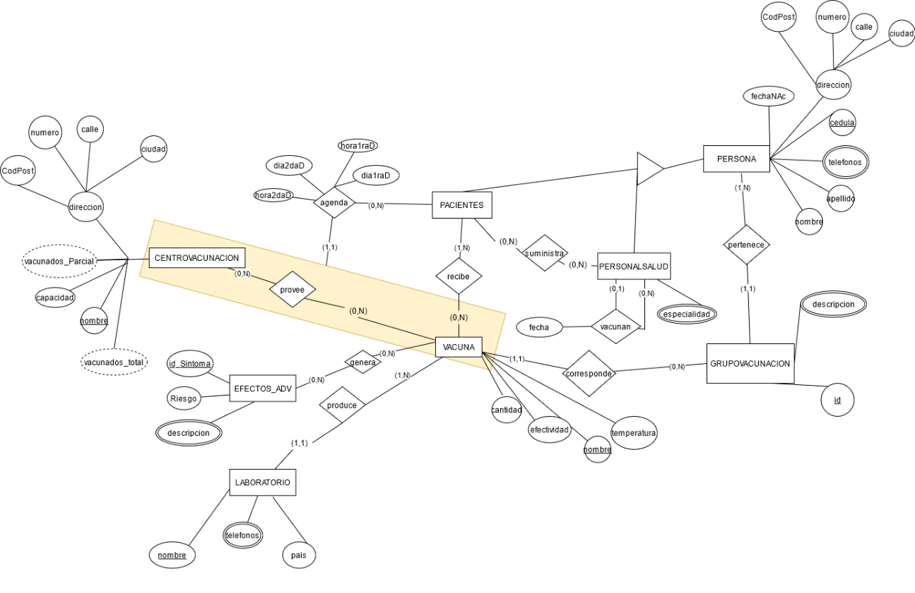

**Restricciones no estructurales:**

Los pacientes no pueden agendarse a más de una vacuna por vez

Las vacunas son de 2 dosis

La agenda de la segunda dosis se genera automáticamente 21 días (de corrido) después de la primera dosis a la misma hora y en el mismo centro

Un paciente que no recibió la primera dosis no puede darse la segunda dosis

El personal de la salud debe estar vacunado para poder vacunar

En el atributo efectividad de la entidad VACUNA, se mide en porcentaje y tiene un valor máximo del 100%

**Modelo relacional correspondiente llevado a un esquema normalizado al menos hasta 3ª forma normal**

PERSONAS(Cedula, Nombre, Apellido, CodPostal, Numero, Calle, Ciudad, fechaNac, IdGrupoVac);

FK:PERSONAS(idGrupoVac) => GRUPOS_VAC(id)

TELEFONOS(Cedula, NroTelefono);

FK: TELEFONOS(Cedula)=>PERSONAS(Cedula)

PERSONAL_SALUD (Cedula);

FK: PERSONAL_SALUD(Cedula) => PERSONAS (Cedula);

ESPECIALIDADES_PER_SALUD(Cedula, Especialidad);

FK: ESPECIALIDADES_PER_SALUD(Cedula) => PERSONAS (Cedula);

PACIENTES(CedulaPaciente);

FK: PACIENTES(CedulaPaciente) => PERSONAS(Cedula);

AGENDAN(CedulaPaciente, NombreCentroVacunacion, NombreVacuna,Dia1Dosis, Hora1Dosis)

FK: AGENDAN(CedulaPaciente) => PACIENTES(CedulaPaciente);

FK: AGENDAN(NombreCentroVacunacion, NombreVacuna) => CENTROS_VAC_PROVEEN_VAC(NombreCentro,NombreVacuna);

AGENDAN_HORAS_DIAS(Cedula, Dia1Dosis, Hora1Dosis, Dia2Dosis, Hora2Dosis)

FK: AGENDAN_HORAS_DIAS(Cedula)=> PACIENTES(CedulaPaciente);

FK: AGENDAN_HORAS_DIAS(Dia1Dosis, Hora1Dosis)=> AGENDAN(Dia1Dosis, Hora1Dosis)

SUMINISTRAN(CedulaPaciente,CedulaPersonalDeSalud)

FK: SUMINISTRAN(CedulaPaciente)=> PACIENTES(CedulaPaciente)

FK: SUMINISTRAN(CedulaPersonalDeSalud)=> PERSONAL_SALUD (Cedula)

GRUPOS_VAC(Id, NombreVacuna);

FK: GRUPOS_VAC (NombreVacuna) => VACUNAS(NombreVacuna)

GRUPOS_VAC_DESCRIPCION(Id, Descripcion);

FK: GRUPOS_VAC_DESCRIPCION(Id) => GRUPOS_VAC(Id);

VACUNAS(NombreVacuna,NombreLaboratorio, efectividad, temperatura, cantidad);

FK: VACUNAS(NombreLaboratorio)=> LABORATORIOS(Nombre)

CENTROS_VAC(Nombre, Capacidad, CodPostal, Nro, Calle, Ciudad);

EFECTOS_ADV(IdSintoma, Riesgo);

EFECTOS_ADV_DESCR(IdSintoma, Descripcion);

FK: EFECTOS_ADV_DESCR(IdSintoma) => EFECTOS_ADV(IdSintoma);

LABORATORIOS(Nombre, País);

LABORATORIOS_TEL(Nombre, NroTelefono);

FK: LABORATORIOS_TEL(Nombre) => LABORATORIOS(Nombre);

CENTROS_VAC_PROVEEN_VAC(NombreCentro,NombreVacuna);

FK: CENTROS_VAC_PROVEEN_VAC(NombreCentro) => CENTROS_VAC(Nombre);

FK: CENTROS_VAC_PROVEEN_VAC(NombreVacuna) => VACUNAS(Nombre);

VAC_GEN_EFECTOS_ADV(NombreVacuna,IdSintoma);

FK: VAC_GEN_EFECTOS_ADV(NombreVacuna) => VACUNAS(Nombre);

FK: VAC_GEN_EFECTOS_ADV(IdSintoma) => EFECTOS_ADV(IdSintoma);

VACUNAN (idVacunador, idVacunado,fecha)

FK: VACUNAN (idVacunador) => PERSONAL_SALUD(Cedula)

FK: VACUNAN (idVacunado) => PERSONAL_SALUD(Cedula)

**Restricciones no estructurales:**

Los pacientes no pueden agendarse a más de una vacuna por vez

Las vacunas son de 2 dosis

La agenda de la segunda dosis se genera automáticamente 21 días (de corrido) después de la primera dosis a la misma hora y en el mismo centro

Un paciente que no recibió la primera dosis no puede darse la segunda dosis

El personal de la salud debe estar vacunado para poder vacunar

En el atributo efectividad de la entidad VACUNA, se mide en porcentaje y tiene un valor máximo del 100%